附件1
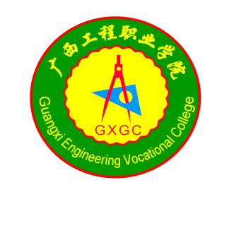
广西工程职业学院
Guangxi Engineering Vocational College

听课记录本
（20 ——20 学年第 学期）

学 院：
专 业：
姓 名：

广西工程职业学院制

听 课 记 录
院部名称： 授课教师： 班 级：
课程名称： 授课课题：
地 点： 时 间： 年 月 日 第 周第 节

组织学生学习的教学过程记录 | 纪要或评议
广西工程职业学院教师课堂教学评价表

评价  指标 | 指 标 内 涵 | 分值 | 得分
教学  态度 | 备课充分、教案完善（5分）；授课认真、治学严谨，课堂上无违规言行或不雅言行（5分）。 | 10
教学  态度 | 按要求进行课堂管理，课堂秩序良好。 | 5
教学  内容 | 授课内容符合课程标准要求、深度和广度适当（5分）；符合学生实际需求，能够被学生接受（5分）。 | 10
教学  内容 | 专业课注重引入课程思政，积极传播正能量。如为思政课程，则考查其授课内容是否结合学生日常生活事例。 | 5
教学  方法 | 授课语言标准，讲授精练、生动、有感染力（5分）；板书工整、合理规范，或课件清晰、图文并茂（5分）。 | 10
教学  方法 | 善于引导调动学生学习积极性（5分）；重视创新能力和职业能力的培养（5分）。 | 10
教学  方法 | 讲解符合逻辑，能够把道理讲清楚（10分）；理论与实操结合，或讲解与课堂练习结合（5分）。 | 15
教学  方法 | 教学环节完整，有复习旧课、有讲解、有练习、有总结等（10分）；重点教学成功，难点突破成功（5分）。 | 15
教学  效果 | 多数学生能够掌握本次课的理论、技能，现场反响良好，回答问题和课堂练习正确率高。 | 10
教学  效果 | 学生掌握了学习方法（5分）；专业课学生受到思政教育，思政课的授课内容能够影响学生行为（5分）。 | 10
注：总分在90分以上为优，80-89分为良，70-79分为中，69分以下为差 |  | 100 | 总分：
评 语：

